EL UTERO Y LOS OVARIOS

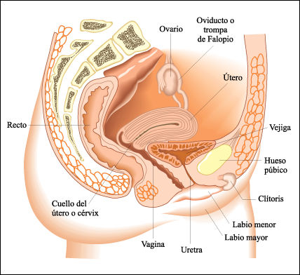

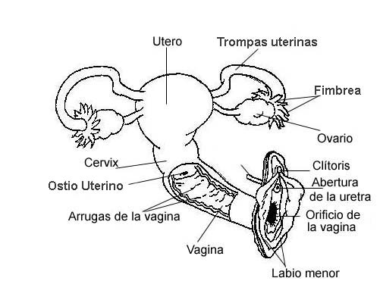

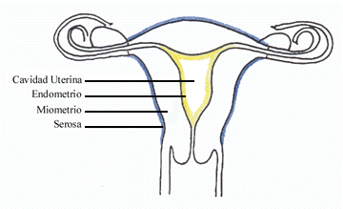

Los ovarios y el útero son la parte energética más importante del aparato reproductor, sin ellos en un buen funcionamiento físico y energético, la capacidad creativa y reproductora de una mujer esta anulada.

El útero físicamente se encuentra en la cavidad pélvica en todo el centro a unos centímetros bajo el ombligo, encajada específicamente en el hara o segundo chakra. La anatomía tanto física como energética del útero, es la misma, es una vasija, que generalmente está vacía y lista a recibir vida o luz(energía masculina) y generar y gestar nuevas formas y manifestaciones a todo nivel.

A nivel anatómico el útero se encuentra en el centro y está comunicado con los ovarios a través de las trompas de Falopio que se encuentran a lado y lado de él saliendo desde el fondo(parte más alta del útero), y está conectado con la vagina a través del cuello del útero.

El útero tiene tres capas que revisten la cavidad uterina

1. Endometrio: mucosidad uterina

2. Miometrio: capa de músculo grueso y liso.

3. Perimetrio: capa serosa externa peritoneal del útero.

La capa que sufre más cambios, y está más activa es el endometrio, este tejido se engruesa todos los meses para prepararse para la implantación del huevo, y si esta no ocurre el endometrio se descarga con el óvulo no fecundado en la menstruación.

Cuando el endometrio se comienza a formar fuera de su zona en la cavidad pelviana, y se instaura en otras zonas como en el espacio entre el útero y la vejiga o el útero y el ano, se llama endometriosis, lo cual es una enfermedad actual muy común, y de la cual en realidad se sabe poco de cómo llega a pasar.

Desde la visión de la medicina china, tiene que ver con estancamiento energético de qi de hígado que estanca la sangre e impide el flujo energético y sanguíneo del útero, y también con la acumulación de alimentos y humedad producidas por lácteos o frío interno en el bazo, lo cual genera mucosidad y poco movimiento, además como ya hemos visto en el Chong mai y el renmai tiene íntima relación con el estómago y el útero, por lo cual la alimentación de la mujer activa la producción del endometrio fuera de su lugar.

También desde el punto de vista energético, tiene que ver con todas las facultades del segundo centro, si la mujer está en negación con su feminidad y está desconectada de sus ciclos o en pelea con ellos, puede también energéticamente llamar una endometriosis o miomas que no suelen ser más que una voz de llamado para que vuelque de nuevo su mirada hacia ellos.

Otra enfermedad muy común en el útero son mis miomas(tumores fibrosos), los cuales no se sabe medicamente porque están causados, simplemente se sabe que son masas blandas que se instauran en las paredes del útero por fuera o por dentro de la cavidad.

Ellos son los responsables del 50% de las histerectomías que se practican hoy en día.

Esta enfermedad energéticamente tiene que ver mucho con la cantidad energética de información que tenemos dentro y que traemos a nosotras a través de los encuentros sexuales, y de sostener relaciones que ya están acabadas, nuestra incapacidad de soltar lo viejo y lo que no sirve(como se hace en la menstruación)genera estas obstrucciones energéticas que con el tiempo se materializan.

Muchas mujeres tenemos energéticamente miomas y aún no están manifestados en el cuerpo físico, por eso el trabajo energético, puede ayudar a prevenir su aparición o hacer que si aparecen sea de una forma más pequeña y suave de la que estaban energéticamente hechos antes; también en las mujeres que ya tienen miomas o endometriosis puede ayudar a disminuir su tamaño y a cesar su proliferación.

Los ovarios, también son un gran núcleo energético muy grande en el cuerpo de la mujer, que son el equivalente a los testículos en los hombres.

En los ovarios las mujeres tenemos intrínsecamente la vida entera, tenemos la capacidad de crear y generar vida, sin fin, aun antes y después de nuestra menarquia y menopausia. Pues en el espacio entre ellas dos somos fértiles físicamente, pero antes y después de ellas también tenemos intrínseca esa fuerza energética para hacer otro tipo de creaciones.
Físicamente los ovarios son unos órganos pequeños en forma de ovalo que cuelgan de los extremos de la trompa de Falopio miden más o menos 3 cm y pesan 6 gramos y tiene dos compartimentos glandulares que son los folículos de Graaf que secretan el estrógeno y el cuerpo lúteo que secreta progesterona y estrógeno. También se encargan de producir óvulos, desde que la mujer nace tiene ya intrínseca la energía de esos óvulos y se sabe que tiene más de 20 millones de ellos.

Los ovarios forman cada mes durante la ovulación quistes fisiológicos, estos son derivados de la formación del ovulo y son expulsados en la menstruación; pero cuando la mujer está atravesando algún proceso de stress intenso o tiene alguna razón para estar demasiado en la mente y poco en su cuerpo los procesos fisiológicos se relentecen o si está muy baja de energía, y es allí cuando estos quistes dejan de ser fisiológicos y se vuelven patológicos.

Un desequilibrio cada día más común son los ovarios poliquísticos, que son un desequilibrio hormonal en el que el cuerpo genera demasiados andrógenos (hormona masculina) y esto hace cesar la menstruación o hacer ciclos irregulares, pero se siguen formando quistes en espera del óvulo, y al no llegar se forman muchos quistes que no se excretan en la menstruación y se convierte en una anomalía.

CARACTERISTICAS FISIOLOGICAS Y ANATOMICAS FEMENINAS SEGÚN LA MTC.

La visión de la medicina china, incluye la visión de la medicina alopática, pero por ser una medicina holística, también suma y propone otros órganos y otras emociones relacionadas con el buen funcionamiento de las funciones de la mujer, como son el desarrollo, la fertilidad, la menstruación y el embarazo.

La menstruación es un proceso que debe tener una duración de 3-5 días, la cantidad de flujo menstrual es de 50ª 100ml, su color normal es de sangre roja clara, que se va oscureciendo a medida que se va acabando el sangrado, la calidad debe ser fluida y de un olor suave, y sin coágulos.

La menstruación es un fenómeno natural fisiológico, que para la medicina china tiene que ver con la interacción armónica de la energía de los alimentos, la energía esencial, la sangre y al tiankui que es la esencia ancestral del riñón sumada a la esencia del cielo posterior (los alimentos, el prana y las emociones).

Desde la visión de la MTC la producción y tránsito del qi y el xue(sangre) son las bases de una buena salud, y de que sobre todo las funciones femeninas puedan llevarse a cabo. Sobre todo por la sangre en las mujeres es un elemento más básico que en la anatomía masculina, pues la sangre es el fundamento de la menstruación y del embarazo, pues gracias a un flujo libre de xue en el cuerpo el feto puede recibir la energía necesaria y cumplir con un desarrollo óptimo, hasta llegar al nacimiento donde la energía de la sangre será también utilizada en la lactancia.

Pero es importante recordar que el xue circula en el qi, así que si hay buena calidad y cantidad de xue pero no hay suficiente energía (qi) el cuerpo saldrá de la salud y entrara en la enfermedad.

Etiología y fisiopatología

Las causas de la enfermedad (etiología) pueden ser de origen endógeno o exógeno, o pueden tener síndromes combinados.

En la respiración ovárica nos centramos más en el tratamiento de los síndromes desarrollados por las emociones y manifestaciones psíquicas del órgano y algunas otras etiologías que veremos a continuación.

FRÍO: para los ovarios y sobre todo el útero el frío puede ser causado por una condición exógena como un lugar frío o tomar frío o por una condición energética endógena donde le cuerpo no genera suficiente calor, esto genera constricción y falta de movimiento y esto genera lentitud en las funciones fisiológicas como:

Dismenorrea: menstruación dolorosa que mejora con el calor

Amenorrea: ausencia de menstruación, que regresa al aplicar calor.

CALOR:el calor puede venir de una cualidad climatológica, o por un estado interno de hiperexitación orgánica o mental que genera calor endógeno y afecta los líquidos orgánicos y puede causar:

Metrorragia: menstruaciones de más de 7 días

Hemorragias: perdida elevada de sangre en un periodo normal

Humedad: la humedad también puede ser exógena, causada por un factor climatológico o interna por la alimentación y la acumulación de flema en los tejidos, esto se traduce en desarmonías como:

Dismenorrea: menstruación dolorosa, que mejora con el movimiento.

Leucorrea: flujos vaginales espesos y pegajosos con tendencia a ser amarillos y olorosos.

EMOCIONES: generalmente las emociones que más afectan la menstruación y la ovulación son la ira, el miedo y la obsesión, generando las patologías antes vistas más:

Abortos repetitivos, ciclos cortos, y síndrome premenstrual.

MEDICINA TRADICIONAL CHINA

LA TEORIA DEL YIN YANG

La teoría del yin yang, sostiene que en el universo todo está sostenido por dos fuerzas opuestas pero complementarias, una sin la otra no podría existir.

Su teoría viene de la antigüedad de la observación de los fenómenos de la naturaleza, donde todo estaba en constante movimiento y cambio, la noche se convertía en día y el día en noche, el descanso era precedido por la actividad y así un sin número de acontecimientos fenomenológicos, que dieron lugar al estudio del cuerpo mismo como parte del macrocosmos; como es afuera es adentro, así que todos nuestros órganos y funciones fisiológicas se compartan de la misma manera.
De esta forma la teoría del yin yang, se convirtió por sí misma es una escuela.

Nada es absolutamente Yang o absolutamente Yin: Lo más yang tiene en su interior la semilla del Yin y viceversa.
Ejemplo: El día es Yang, primero va amaneciendo (parte más Yin del día), a mediodía: La intensidad lumínica y calorífica alcanza su máxima intensidad (Parte más Yang del día), a partir de ese momento comienza a decrecer, debido a que en su interior comienza a crecer más fuerte la semilla de la noche.

En el organismo humano se debe observar la misma alternancia, las funciones yang, deben dejar paso a las yin y viceversa cuando esto no sucede por razones endógenas o exógenas, viene la enfermedad que se manifiesta tanto en la mente, como en el cuerpo y el espíritu o shen.

CARACTERISTICAS:

Es una división en dos polos opuestos, en un equilibrio dinámico de crecimiento-decrecimiento.

Naturaleza: Yang Activo y movilizador.
Externo o centrifugo.
Superior o ascendente.
Caliente o calentador.
Luminoso o iluminante.
Inmaterial.
Produce la energía.
Transforma (líquidos en vapor, la mente en conciencia)
Expansión.

Yin Pasivo o inmovilizante.
Inferior o descendente.
Frío.
Oscuro.
Solidifica.
Material
Concentra.
Hidrata.
Nutre.

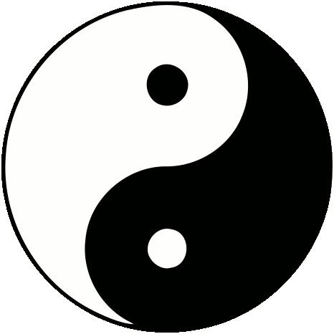

RELACIONES ENTRE YIN YANG

OPOSICIÓN

- No existe un ying o yang absoluto, todo es yin o yang en relación a con que se le esté oponiendo.
Ej. : el día no es yang, es yang en oposición y comparado con la noche.
- No existe el 50% 50% siempre hay una oposición cambiante y dinámica.

Factores estimuladores son moderados por los inhibidores y a la inversa.
Si disminuyese la acción de ese control o inhibición se produciría una alteración en el organismo por exceso o defecto.

INTERDEPENDENCIA (BASE MUTUA)

- Yin y Yang son interdependientes
- El uno se contiene en el otro
- Sin e otro, no sería posible la existencia de ninguno.
- Nada es absoluto.
- Aunque son opuestos, forman una unidad y son indivisibles.

INTER CRECIMIENTO-DECRECIMIENTO (INTERFLUCTUACION)

El hecho de que uno de ellos disminuya, significa que el otro se incremente y viceversa.

INTERTRANSFORMACION

El Yang se transforma en Yin y a la inversa, pero no es algo al azar, sucede bajo una cierta etapa de crecimiento y cambio de algo.
Ej.: en las respiraciones las mujeres que vienen en un estado de tristeza o acongojo, y este se transforma progresivamente en entendimiento y dicha, pero no es un cambio radical, es un tránsito.

Hay dos condiciones:
- Concierne a las causas internas, las cosas sólo pueden cambiar si las condiciones internas están dadas y son maduras. Ej.: el huevo puede convertirse en pollo por que tiene intrínseca la posibilidad de ser pollo y con la aplicación de las condiciones sucede, un manzano nunca tendrá un pollo.
- Concierne al factor del tiempo: sólo dadas las condiciones y el transito necesario, las condiciones internas pueden ser manifestadas.

EL YING-YANG Y LA ESTRUCTURA DEL CUERPO

Todas las partes del cuerpo tienen un carácter predominante yin o yang, el cual como las leyes anteriores es siempre relativo pero de suma importancia al diseñar un tratamiento médico o el diseño de los talleres o actividades.
Como regla general algunos son:

Yang Yin

Superior(cabeza) Inferior(cuerpo)
Exterior (piel y músculos) Interior(órganos)
Lateral-posterior Lateral anterior
Detrás Delante
Función Estructura
Órganos Entrañas
Qi Sangre

En el trabajo de sintomatología física, buscamos integrar el opuesto y lograr un cambio a través del proceso.
Algunas de las polaridades que podemos trabajar y que veremos con más extensión más adelante son:

Yang Yin

Fuego Agua
Mente Emociones
Calor Frio
Agitación Calma
Duro Blando
Excitación Inhibición
Rapidez Lentitud
No sustancial Sustancial
Transformación,cambio Conservación, almacenamiento

TEORIA DE LOS 5 ELEMENTOS
Uno de los conceptos fundamentales de la MTC es el Ciclo de los 5 Elementos: la madera, el fuego, la tierra, el metal y el agua. Cada uno de ellos tiene su correspondencia dentro del organismo (a nivel físico, fisiológico y emocional) y también fuera del mismo, ya que considera el contexto o circunstancias en las que se desarrollan las enfermedades o desequilibrios energéticos (trabajo, ciudad, campo, familia, climatología, etc.).

Por otra parte, estos 5 elementos interaccionan entre sí de una manera íntima, perfecta y maravillosa. Generando varios ciclos de interacción, los más usados son: el ciclo de generación, el ciclo de control y el de oposición.

Ciclo de generación

La madera al entrar en combustión, genera el fuego, el fuego al consumirse genera la tierra, la tierra dentro de su seno genera el metal, el metal desde su interior genera el agua la cual le da vida a la madera.

El ciclo de control

En el ciclo de control cada órgano es controlado por otro para mantener el equilibrio.

El hígado controla al bazo: ayuda al estómago a descomponer los alimentos y al bazo a transformar y transportar los nutrientes.

El corazón controla al pulmón: los dos están en el jiao superior. El corazón gobierna la sangre y el pulmón el qi, ellos se ayudan y nutren mutuamente.

El bazo controla al riñón: tanto el bazo como el riñón transforman los líquidos orgánicos, la transformación y transporte del bazo es indispensable para el transporte y excreción del riñón.

El pulmón controla al hígado: la energía de pulmón desciende y la de hígado asciende, si el pulmón no tiene suficiente qi para descender el hígado sube sin control.

El riñón controla el corazón: el riñón refresca al corazón en sus funciones de ascender los líquidos.

Ciclo de oposición y explotación
El de explotación es el mismo movimiento que el de control pero en contracorriente, lo mismo que sucede con la oposición pero este es el ciclo de generación.

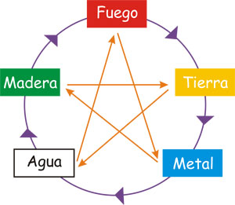

Los 5 elementos están relacionados con 5 movimientos.
La madera | La expansión
El metal | La contracción
El agua | El descenso
El fuego | El ascenso
La tierra | El centro la neutralidad
Estos elementos tienen una relación íntima con distintos aspectos del mundo, y del organismo, como por ejemplo: los colores, los sabores, los climas, los tejidos, los sonidos, los climas, las estaciones, las emociones, los sentidos.
Trabajar con ellos nos ayuda a otorgar un nuevo equilibrio, y armonizar las funciones vitales y espirituales de los órganos, y armonizarnos con el universo, pues a través de la sanación y armonización del mundo interior se logra una forma distinta de vivir y percibir el mundo exterior.

CUADRO DE CORRESPONDENCIAS.

 | Madera | Fuego | Tierra | Metal | Agua
Dirección | Oriente | Sur | Centro | Poniente | Norte
Estación | Primavera | Verano | Canícula | Otoño | Invierno
Clima | Viento | Calor | Humedad | Sequedad | Frío
Planeta | Júpiter | Marte | Saturno | Venus | Mercurio
Etapas | Nacimiento | Desarrollo | Madurez | Declive | muerte
Carne | Pollo | Cabra | Res | Caballo | Cerdo
Cereal | Trigo | Mijo | Sorgo | Arroz | Fríjol (soya)
Almas | subconsciente | Inconsciente | pensamiento | instinto | Voluntad
Nota musical | Do | Re | Mi | Sol | La
Color | Verde | Rojo | Amarillo | Blanco | Negro
Sabor | Amargo | Ácido | Dulce | Picante | Salado
Órgano | Hígado | Corazón | Bazo | Pulmón | Riñón
Víscera | V. Biliar | I.Delgado | Estómago | I.Grueso | Vejiga
Ó. de sentidos | Ojos | Lengua | Boca | Nariz | Oído
E. corporal | Tendones | Vasos | Músculos | Piel | Huesos
Sonidos corp. | Hu (suspiro) | Risa | Canto | Llanto | Gemido
Virtudes | Benevolencia | Cortesía | Fidelidad | Justicia | conocimiento
Emoción | Enojo | Alegría | Preocupación | Melancolía | Miedo
Reg.corporal | Cuello, nuca | Torácocostal | Columna | Escapulodorsal | Lumbar
LOS 5 ELEMENTOS Y LOS ORGANOS
Madera-Hígado
Su entraña asociada es la vesícula biliar.

Funciones:
- Reserva la sangre.
- Controla el drenaje. (movimientos armónicos de qi, arriba abajo afuera y adentro)
- Comanda los tendones.
- Se abre en los ojos.
- Se manifiesta en la uñas.
- Aloja el Hun (alma inconciente)
- Es un órgano resolutivo: cuando entra en armonía otorga gran claridad y fuerza creadora y resolutiva.
El hígado, nutre el útero y está encargado de darle calidad y forma para hacerlo un medio fértil, por eso trabajando y tonificando la energía del hígado, la fuerza creativa y fértil se incrementa.
- El hígado influye en el crecimiento y el ascenso, es el órgano relacionado con la primavera por eso su movimiento es ascendente, cuando está en armonía, expande su energía y florece la persona, tanto física como emocionalmente, esto aplica a los proyectos y a la energía creativa.
- El hígado controla la organización, cuando está en armonía nos da la capacidad de organizar y clarificar procesos.

Síntomas de madera en exceso:
Asensos patológicos de energía, dolor de ojos, rojez, irritación, migraña o dolor de cabeza.

Síntomas de madera en insuficiencia:
Dolor y distención en hipocondrios, pechos, bajo vientre, u otras partes del cuerpo (tipo fibromialgia)

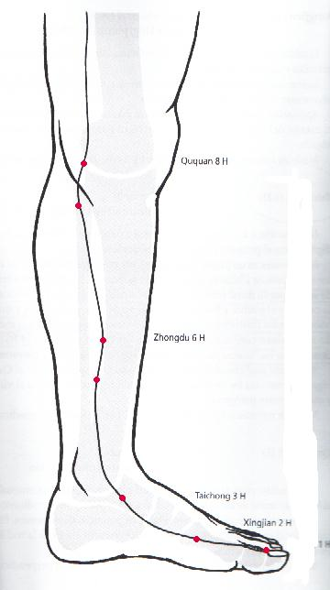

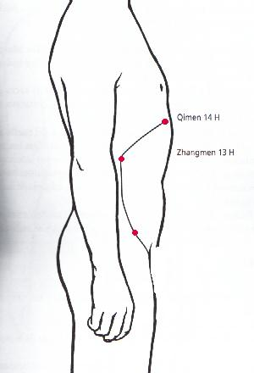

Fuego-Corazón

Su entraña asociada es el intestino delgado.

Funciones:
- Gobierna la sangre.
- Controla los bazos sanguíneos.
- Se manifiesta en la tez.
- Alberga el shen.
- Se abre en la lengua.
- El corazón se altera con el calor, y el shen se dispersa.
- El corazón controla el habla.

Síntomas de fuego en exceso: sed, ulceraciones en la boca, conductas impulsivas, gusto amargo en la boca, sueño alterado con exceso de sueños, tendencia maniaca.

Síntomas de fuego en insuficiencia: palpitaciones, palidez, fatiga, apatía, sudoración profusa, insomnio, mala memoria.

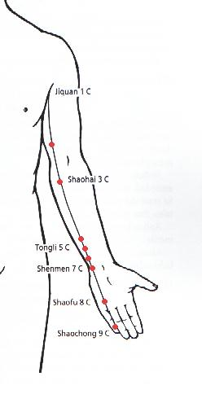

Tierra-Bazo

Entraña asociada es el estómago.

Funciones:
- Gobierna la trasformación y el transporte.
- Controla la sangre.
- Controla los músculos y las cuatro extremidades.
- Se abre en la boca y se manifiesta en los labios.
- Controla el ascenso de qi.
- Alberga el pensamiento.
- Controla las 4 extremidades.
- Es la raíz del cielo posterior.
- No le hace bien la humedad.

Síntomas de tierra estancada por humedad: sensación de plenitud, pesadez en miembros inferiores, y en la cabeza, sed sin deseo de beber, leucorrea blanca.

Síntomas de tierra en insuficiencia: falta de apetito, distención abdominal, fatiga, debilidad y atonía muscular, menorragias.

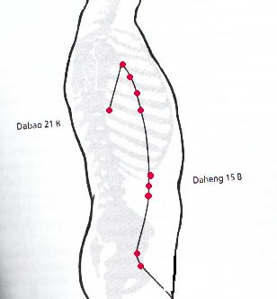
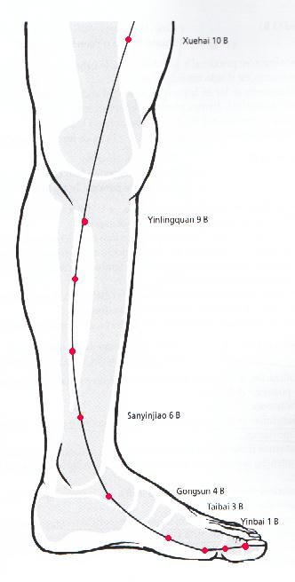

Metal-Pulmón

Su entraña asociada es el intestino grueso.

Funciones:
- Controla el descenso.
- Controla el qi y la respiración.
- Regula las vías del agua.
- Controla la piel y el cabello.
- Se abre en la nariz.
- Gobierna la voz.

Síntomas de metal en sequedad, viento, calor o flema: tos, disnea, esputos, sensación de plenitud en pecho, disnea.

Síntomas de metal en insuficiencia: voz débil, transpiración fácil, propensión a coger frio, tos con pequeños esputos, pómulos rojos y palidez, tristeza sin causa aparente.

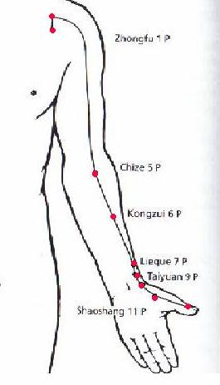

Agua-Riñón

Su entraña relacionada es la vejiga

- Almacena la esencia y gobierna el nacimiento, crecimiento, reproducción y desarrollo.
- Produce la médula, llena el cerebro y controla los huesos.
- Gobierna el agua.
- Controla la recepción del qi
- Se abre en los oídos.
- Alberga la fuerza de voluntad.
- Es la fuente del fuego para todos los órganos internos.
- Calienta el jiao inferior y la vejiga.
- Calienta el estómago y el bazo para ayudar a la digestión.
- Armoniza la función sexual y calienta la esencia del útero.
- Ayuda al corazón a albergar la mente.
- El riñón controla la fuerza y la habilidad.
- El riñón es la puerta de la vida.

Síntomas de agua en insuficiencia: mareos, acufenos, vértigos, mala memoria, sordera, dolor lumbar, dolor en rodillas, sensación de frío en la espalda, orina clara, miedos extremos e indescriptibles.

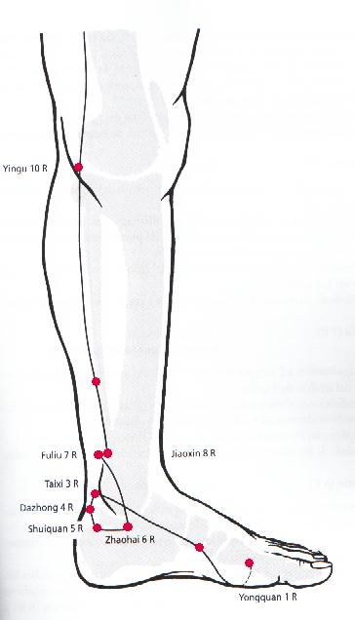

Los 6 órganos yang extraordinarios

Existen 6 órganos extraordinarios que completan la fisiología yin yang china.
Se llaman órganos extraordinarios yang, aunque su función es yin (almacenar) pero su forma es yang es decir vacía.
Cada uno de ellos almacena una forma de esencia, sangre o médula y todas están directamente relacionadas con el riñón.
Estos son: el útero, el cerebro, la medula, los huesos, la vesícula biliar, los vasos sanguíneos y los vasos extraordinarios.
En el estudio de la respiración ovárica, se utiliza sólo el útero, el cerebro y los vasos extraordinarios, dai mai, Chong mai, ren mai y dai mai.

Útero (palacio del niñ@)

Es el más importante de los 6, tiene por función regular la menstruación, la concepción y el embarazo. Tiene una relación muy estrecha con el ren mai y el Chong mai, los cuales tienen su origen en el riñón y su función es controlar la menstruación, concepción y embarazo, y los dos pasan por el útero.
El ren mail le suministra qi, y el con mai le suministra xue(sangre)
Si la energía del riñón es baja, el ren mai y Chong mai están desarmonizados y el útero no está bien abastecido por el hígado, las reglas serán irregulares o problemáticas y habrá infertilidad.

El cerebro

También se llama mar de la medula, el cerebro controla la memoria, la concentración y los sentidos.
Si el mar de la medula es abundante, la vitalidad es buena, el cuerpo esta ágil y ligero.

La relación íntima que tienen bazo, hígado y corazón es dada por el la nutrición del útero, puesto que el corazón gobierna la sangre, el hígado la almacena y el bazo la controla
Por otra parte un riñón débil con una esencia baja, causa problemas de fertilidad y/o abortos repetitivos, pues no tiene fuerza suficiente para sostener el feto.

El útero también está fuertemente relacionado con el estómago a través del Chong mai que pasa por el estómago y el útero relacionándolos.
Por eso algunas mujeres sufren vómitos y nauseas en el embarazo o en la menstruación.
En el hombre se llama la habitación de la esencia y almacena la esperma, está directamente relacionado con el du mai, el riñón, si estos dos están bajos de energía, habrá eyaculación precoz, esperma acuoso.

Chong mai

Es el padre de los otros vasos extraordinarios.
Y el más importante ya que nace en el riñón y se encarga de circular el qi en general y especialmente el wei qi.
Es la unión entre la esencia anterior y la posterior, pues conecta con el riñón y el estómago.
Sus puntos son sobre otros meridianos.
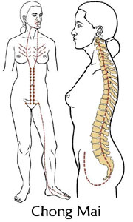
Desde el dedo gordo del pie, entrando por la parte interna de la pierna y atravesando el tórax a nivel del meridiano de riñón.
Su raíz interna está en el 1ren.

Sus puntos son sobre otros órganos o meridianos y a través de estos podemos trabajar con su energía:
1Ren
15Ren
17Ren

Du mai

Es el mar de los yang, asciende la energía, y tonifica la energía yang del cuerpo y el yang de riñón.
Por su trayecto interno nutre el cerebro y la médula.
Se utiliza para equilibrar la energía yang yin del cuerpo.
Tiene puntos propios y algunos de los más importantes son:

1Du: situado en la base del coxis.
4Du: a la altura de los riñones
14Du: al nivel de la c7.
20Du: en la coronilla.

(Son los puntos que usaremos para la energía en la órbita microcósmica)

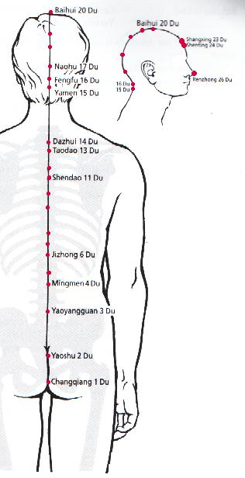

Ren mai

Es el mar de los canales yin, se originan en el riñón y fluye a través del útero hasta terminar en el huiyin 1ren, es de vital importancia para las mujeres ya que regula el sistema reproductor, la fertilidad, el embarazo, el parto y la menopausia.

Tiene sus propios puntos y los principales son:

1Ren: en el periné
4Ren: a 6 dedos por debajo del ombligo
6Ren: a 3 dedos por debajo del ombligo
15Ren: en la base inferior del esternón
17ren: 4 espacio intercostal entre los pechos.

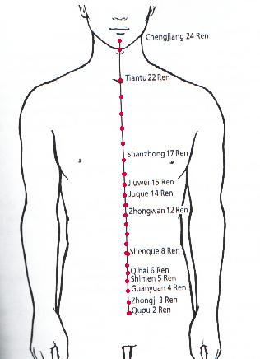

DANZA CON LOS 5 ELEMENTOS Y LOS 5 ORGANOS YIN PRINCIPALES

Con el fin de equilibrar los 5 elementos dentro del cuerpo, la respiración ovárica tiene una serie de movimientos y una secuencia de danza que ayudará al terapeuta a comprenderlos, integrar la forma de cada uno de los elementos y así poder utilizarlos más prácticamente durante las sesiones.

Aquí plantearemos los movimientos según el ciclo de generación pero debemos saber que siempre podemos variar la forma en que proponemos la danza teniendo en cuenta los ciclos de generación y control y los ciclos de oposición y explotación.

Madera: puede efectuarse con música de viento puesto que el viento hace parte del movimiento de la madera.
La madera está relacionada con la energía de la primavera, del renacimiento, de la expansión; es el momento en que la naturaleza comienza a salir del frio invierno y la semilla comienza a germinar y las hojas y los frutos a brotar de esa energía intrínseca que estaba antes, hay frenesí y movimiento, hay crecimiento y la energía se mueve armónicamente en todas las direcciones.

Trabajamos este elemento llevando a las participantes o al paciente a explorar cómo se siente salir de un lugar sólido y frío, a través de la respiración llenamos el cuerpo de vida y dejamos que esa vida se manifieste en todas las direcciones.
Contactamos con nuestros sueños aquellos que queremos entregar, ofrendar compartir y vemos como fluye esa energía a través de nosotros y florece y sale por las palmas de las manos, siempre teniendo en cuenta que el árbol entrega por que tiene la raíz firme anclada en el piso.

Con la madera también, exploraremos las direcciones y las alturas, sintiendo como es manifestarse en distintos lugares y alturas variando los niveles y experimentando, siempre manteniendo un ánimo de alegría y celebración que es el espíritu de la primavera.

(según sea el caso que estemos trabajando, podemos comenzar el movimiento o la danza, explorando las manifestaciones de la ira, expresándola, gritando, gruñendo haciendo catarsis, y luego dejando que esta se transforme en movimiento y expansión, siempre buscando que la alquimia suceda y que el cuerpo no se quede anclado en el drama y el dolor).

Fuego: en el fuego podemos trabajar con música de tambores o que tenga un bit fuerte y repetitivo.

El fuego viene de la quema de la madera, trabajaremos con el fuego desde la expresión de su encendido hasta la manifestación más amplia de fuego expansivo.

Para encender el fuego si vamos a comenzar a trabajar desde aquí, podemos hacer primero algunas respiraciones de fuego centradas en el pecho con movimiento de arriba abajo o giros de torso para comenzar a encender el fuego.
El elemento fuego tiene su más íntima relación con el corazón y la emoción del corazón es la alegría.
Invitaremos a la gente a expresar sus emociones y sus sensaciones con todo el cuerpo pero través del cuerpo y el movimiento y siempre manteniendo como eje central de la energía que se moviliza el corazón.

Si son personas con problemas de expresión podemos trabajar con el cuerpo y la risa que es la expresión del corazón, no importa que no la sientan podemos jugar solo a simularla.
En el fuego trabajamos la energía del elemento fuego que es ascendente, creciente, se explora el crecimiento y la exageración del movimiento, llevar el movimiento a su máxima expresión a la repetición, quemar toda la madera.Qué arda con fuerza!!!!

Siempre que deseemos salir del elemento fuego, debemos volver a encausar este fuego y eso lo hacemos a través de la tierra y es así como suavemente entramos en el elemento de la tierra.

Tierra: para la tierra trabajamos con música más neutra que no movilice tantas emociones. Que nos lleve más hacia el centro, ir hacia adentro, fluidamente, pero con eje.
Podemos explorar movimientos que salgan desde nuestro centro y se expandan hacia la periferia pero sin perder el centro, como hace el pensamiento que es la energía del bazo y de la tierra.

La emoción que daña la tierra es el pensamiento obsesivo y repetitivo así que trabajaremos con la energía de pensar y crear, dejando que el cuerpo tenga un registro y ese registro lo manifieste convirtiéndolo en movimiento.

Por ser la tierra quien gobierna la sangre y nutre los músculos en esta danza haremos el mayor trabajo muscular, con la polaridad de tensión, relajación, exploraremos movimiento en tensión y represión, imposibilitar el movimiento como cuando estamos obsesionados con algo o alguien, y luego sentir como desde la musculatura y el fluir de la sangre podemos salir de esa contención y fluir en movimiento libre.

A personas que son muy obsesivas las haremos trabajar con la repetición de un movimiento hasta que encuentren el límite y quieran romper el patrón y generar un nuevo movimiento integrando el anterior.

El metal: podemos utilizar música instrumental y suave que evoque movimientos y sensaciones más internas.
comenzamos a llevar la energía un poco más hacia adentro con el otoño, el momento donde la energía se vuelve más hacia adentro recoge todo lo que ha recibido durante la primavera y el verano y se prepara para la muerte del invierno; la energía del metal es el declive, la energía va hacia adentro, exploraremos movimientos más óseos, movimiento que vengan desde lo más interno, no tan emocionales ni tan llevados por la música, movimientos que vengan más de una introspección profunda, que vengan como resultado de todo lo que se ha vivido en los otros 3 movimientos.

Permitimos que la energía se asiente y se vaya hacia adentro, preparándonos para el momento de nutrición que se viene. Llevo la energía del afuera al adentro, sintiendo profundo contacto con la piel que es el órgano más extenso del cuerpo y que está en íntima relación con el metal y el pulmón; sentimos esa piel como se mueve y permitimos que a través del registro corpóreo venga el movimiento. Dejamos que nuestra piel se encuentre con otras partes de nuestro cuerpo y creen desde allí un movimiento.

Si viene tristeza o melancolía la dejo estar la siento la bailo y dejo que se transforme en movimiento y expresión, estas son las emociones prevalentes en el metal y por ello es normal que durante la danza se manifiesten, por lo cual debemos recibirlas sin juicio dejándolas estar y ayudándonos de ellas para crear algo nuevo con esa energía.

El agua: en el agua podemos utilizar música de cuerdas o de marimbas, música fluida.
El agua es el movimiento más fluido, el agua pasa por todos los estados, condensación evaporación, manantial, rio, fuente, mar, puede ser una simple gota hasta un vasto mar.

Invitamos al cuerpo a conectar con esa sensación de agua dentro y fuera suyo. Que el cuerpo pueda moverse, tumbarse fluir, limpiar.

Observamos todo lo que al final de este viaje hemos podido sentir y dejamos que esa agua nos bañe nos limpie sentimos como todo lo que esta demás se transforma con este movimiento y se purifica.

El agua simboliza las emociones así que podemos en este elemento permitirnos el fluir de ellas, suaves, fuertes, todas al tiempo, de a una en una, simplemente dejamos que las emociones, los pensamientos y las sensaciones afloren y nos traspasen……….bailándolas moviéndolas dejando que sean y que dejen de ser….

Para terminar el movimiento llevamos al paciente o los participantes a la quietud del cuerpo y dejar que todo ese movimiento fluido y energético sobre venga de la periferia hacia adentro, meditando en esa energía y la quietud externa y el movimiento interno.

